Bazy Danych

SQL

Opracował: Maciej Penar

Spis treści

SQL 3

Jak pisać SQL-e? 3

No dobrze panie magistrze, w czym ma mi to pomóc? 4

Baza danych 5

Zadanie 5

# SQL

## Jak pisać SQL-e?

**Klucz do sukcesu w pisaniu SQL-a (i jego ocenianiu) to piękne FORMATOWANIE ZAPYTAŃ.**

Ogólnie przyjęty przeze mnie sposób formatowania jest następujący: wyobrażamy sobie kilka kolumn do których stosujemy kilka reguł:

* W pierwszej kolumnie umieszczamy **tylko** główne słowa kluczowe / grupy: SELECT, FROM, WHERE, GROUP BY, HAVING, ORDER BY
* W każdej kolejnej nieparzystej kolumnie umieszczamy zazwyczaj główne słowa kluczowe / grupy: SELECT, FROM, WHERE, GROUP BY, HAVING, ORDER BY – ale wyjątkiem jest łamanie warunków w JOIN-ach (przykład 2)
* W parzystach zamieszczamy wszystko inne łamiąc wiersze wyrażeniami: INNER JOIN, LEFT JOIN, RIGHT JOIN, FULL OUTER JOIN, AND, OR (Przykład 2) – choć nie musimy łamać wierszy łącząc warunki w JOINACH (Przykład 4)
* Wyjątkiem gdy zapytanie możemy wpisać całości in-line jest przypadek gdy jest podzapytaniem z 1 kolumną w SELECT i 1 tabelą we FROM
* Wyjątkiem gdy słowo kluczowe i jego argumenty możemy wpisać w jednej linijce jest przypadek gdy słowo kluczowe i argument stanowią łącznie 2 wyrazy (z pominięciem przemianowania) (Przykład 3)

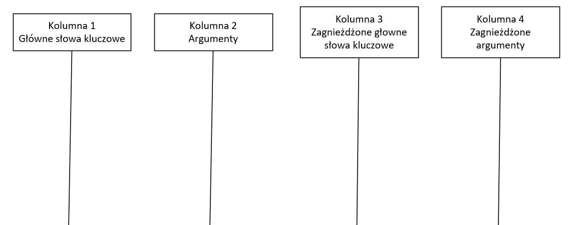

Przykładowe zapytania sformatowane w ten sposób:

|  |
| --- |
| Przykład 1: |
| SELECT  p.Id AS [Id],  p.IdJednostkaSprawozdawcza AS [UnitId],  p.Imie AS [Name],  p.Nazwisko AS [Surname],  RTRIM(LTRIM(p.Imie + ' ' + p.Nazwisko)) AS [DisplayName],  p.Aktywny AS [Active],  p.DataModyfikacji AS [SyncDate]  FROM  dbo.Pracownik p |

|  |
| --- |
| Przykład 2: |
| SELECT  f.[Id] AS [Id]  ,t.[Id] AS [LessonTimeId]  ,te.[Id] AS [TeacherId]  ,cat.[Id] AS [CategoryId]  ,cat.[Active] AS [CategoryActive]  FROM  [dbo].[UP_UczenFrekwencja] f  INNER JOIN [dbo].[UP_V_Mobile_LessonTime] t ON t.UnitId = f.IdJednostkaSprawozdawcza  AND t.Id = f.IdPoraLekcji  INNER JOIN [dbo].[UP_V_Mobile_Employee] te ON te.UnitId = f.IdJednostkaSprawozdawcza  AND te.Id = f.IdPracownikModyfikujacy  AND f.IdTypWpisuFrekwencji = cat.Id |

|  |
| --- |
| Przykład 3: |
| SELECT f.[Id] AS [Id]  FROM [dbo].[UP_UczenFrekwencja] f |

|  |
| --- |
| Przykład 4: |
| SELECT  Id,  IdLogin  FROM  [dbo].[Uczen]  WHERE  IdLogin IS NOT NULL  UNION ALL  SELECT  U.Id,  O.IdLogin  FROM  [dbo].[Uczen] U  INNER JOIN [dbo].[Opiekun] O ON U.IdOpiekun1 = O.Id OR U.IdOpiekun2 = O.Id  WHERE  O.IdLogin IS NOT NULL  AND O.Id > 0 |

## No dobrze panie magistrze, w czym ma mi to pomóc?

Może nie jest to ewidentne na początku – ale SQL ma dużo śmieci. Najczęściej błędne działanie SQL-a wynika z klauzuli **WHERE.** Na ogół fragment FROM nie zawiera błędów – jego postać wynika z kluczy obcych w BD. Dostając od kogoś zapytanie takie jak z Przykładu 4 moje (i liczę na to, że w przyszłości Wasze) oczy widzą coś w tym stylu:

|  |
| --- |
| Przykład 4: |
| SELECT  U.Id,  O.IdLogin  FROM  [dbo].[Uczen] U  INNER JOIN [dbo].[Opiekun] O ON U.IdOpiekun1 = O.Id OR U.IdOpiekun2 = O.Id  WHERE  O.IdLogin IS NOT NULL  AND O.Id > 0 |

## Baza danych

SQL-a dobrze ćwiczy się na najmniejszym silniku BD: Sqlite. Binarkę SQLite-a wrzuciłem na repo [tutaj](https://github.com/mpenarprz/BazyDanychI4/blob/master/Laboratorium/tools/sqlite.zip). Plik bazy danych chinook.db [tutaj](https://github.com/mpenarprz/BazyDanychI4/blob/master/Laboratorium/tools/chinook.db). Plik ze schematem ERD [tutaj](https://github.com/mpenarprz/BazyDanychI4/blob/master/Laboratorium/tools/sqlite-sample-database-diagram-color.pdf).

SQlite posiada graficzny interfejs użytkownika – do pobrania [tutaj](https://sqlitebrowser.org/).

## Zadanie

W tej sekcji zamieszczam zapytania na rozgrzewkę – te z chęcią skonsultuję:

1. Wykonać dump tabeli (SELECT *): Tabeli media_types
2. Wyświetlić pierwsze alfabetycznie tytuły pierwszych 5 rekordów z tabeli albums
3. Znaleźć kompozytora utworu (‘tracks’) o nazwie ‘No Futuro’
4. Ile jest albumów?
5. Znaleźć nazwy utworów oraz czasy trwania (w minutach) utworów które zajmują więcej niż 900000000 bajtów
6. Wyświetlić albumy artysty ‘Van Halen’